Informazioni per l’esame di
Informatica
Prof. Renato Grimaldi
(3 cfu)

Redazione della tesina da parte degli studenti non frequentanti
(e che non possiedono la patente informatica ECDL)
Materiale didattico
- R. Grimaldi (a cura di), Metodi formali e risorse della Rete, Milano, Angeli, 2005; solo Introduzione, cap. 1, cap. 6 e paragrafo 3 del cap. 4 (La survey telematica)
- Qualsiasi materiale didattico in possesso dello studente (anche on-line), relativo ai quattro moduli ECDL in questione.
La prova (orale) consiste nell’accertamento dello studio delle parti sopra indicate del volume Metodi formali e risorse della Rete, Milano, Angeli, 2005, e nella discussione di una tesina svolta dal candidato che sarà consegnata il giorno stesso dell’esame; l’argomento è a scelta del candidato e può benissimo riguardare temi non informatici.
Per quanto riguarda la tesina, la prima pagina deve contenere le seguenti informazioni:

Università degli Studi di Torino
Facoltà di Scienze della Formazione
Corso di Laurea in Scienze dell’Educazione
<... indirizzo di studio ...>

Tesina
in
Informatica
(prof. Renato Grimaldi)

<Titolo e eventuale sottotitolo...>

Studente: Andrea Rossi
Matricola: XXXXXXX
Anno Accademico: 2010-11
Deve essere consegnata stampata su carta e inserita in apposita cartellina idonea alla conservazione e deve essere allegato un supporto digitale contenente il testo ed eventuali banche dati utilizzate per la redazione.
Lo studente deve dare prova di saper padroneggiare i concetti principali dei seguenti argomenti (che costituiscono altrettanti moduli della patente informatica europea ECDL):
Word, Excel, Power Point, Internet (ovviamente sono validi anche i rispettivi moduli Open Office).

Informazioni circa l’argomento in esame devono essere cercate tramite Internet mediante un motore di ricerca; tramite Internet si possono anche cercare basi di dati che poi vengono elaborate – anche con semplicità (somme e/o medie) – in Excel; si possono consultare poi cataloghi di libri on-line (OPAC) per ricercare volumi sull’argomento trattato e quindi riportare nella tesina i testi trovati assieme alla biblioteca che li conserva e il codice identificativo
La struttura/indice della tesina deve dunque essere la seguente:
Prima pagina [vedi sopra]

Indice
Abstract [poche righe che sintetizzano il contenuto della tesina]
1. …..[titolo primo capitolo]
2. …..[titolo secondo capitolo]
….
etc.
….
Bibliografia e sitografia
La redazione deve avere una sua unitarietà stilistica (sempre lo stesso modo di fare i titoli dei capitoli – sia nell’Indice, sia nel testo – dei paragrafi, delle note, delle citazioni, della Bibliografia, etc.); come riferimento assumiamo i criteri impiegati nel volume R. Grimaldi (a cura di), Metodi formali e risorse della Rete, Milano, Angeli, 2005.
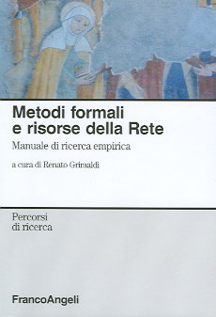
L’Indice deve comparire nella seconda pagina; ovviamente il numero delle pagine complessive può essere limitato, l’importante è che vengano trattati i punti sopraesposti.
E’ importante porre un’intestazione sulle pagine (comando Visualizza/Intestazione e piè di pagina) contenente il cognome dello studente, il nome del file Word, la data, la pagina)
Come detto sopra, la tesina deve essere portata all’esame dove verrà discussa. Una sua redazione formalmente corretta costituirà un ottimo esercizio per future relazione da presentare eventualmente a esami o seminari, in particolare per la dissertazione finale scritta o la tesi di laurea. Sono sufficienti una decina di pagine, compresi grafici e figure; ciò che importa è saper mostrare le abilità informatiche di base richieste.
Dal punto di vista redazionale si richiedono le seguenti impostazioni:

File
Imposta pagina
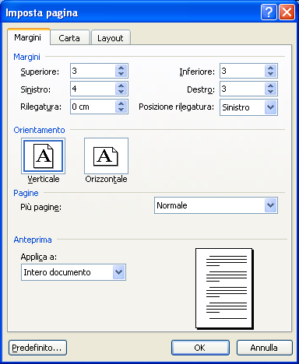

Formato
Carattere
Times New Roman
12
Formato
Paragrafo
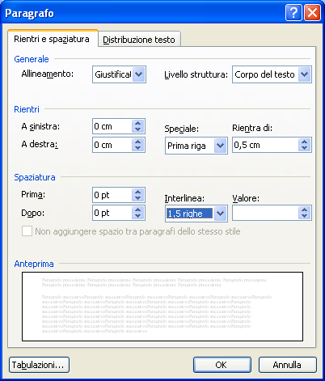

IN CONCLUSIONE, per superare l’esame occorre che nella tesina TUTTI i seguenti punti siano stati inseriti e sviluppati:
- testo in Word con la presenza di immagini (scaricate da Internet o prodotte autonomamente);
- prima pagina come da modello indicato in questo documento;
- intestazione (“Visualizza”, “Intestazione e piè di pagina”);
- note a piè di pagina;
- Indice iniziale
- costruire una semplice mappa concettuale con Wmap o con gli strumenti grafici di Word;
- produrre grafici e tabelle create in Excel (e poi inserite nel testo Word);
- i dati elaborati in Excel devono anche contenere delle formule;
- fare ricerche sugli OPAC e riportarne il risultato (ossia copiarlo e inserirlo nel testo);
- l’ultimo capitolo deve contenere alcune slides costruite in Power Point che debbono simulare la presentazione a un pubblico (ad esempio una commissione di laurea) dei dati principali emersi dalla tesina;
- Bibliografia e Sitografia finale con l’indicazione di almeno cinque pubblicazioni (tra libri e articoli) e tre siti;
- la tesina deve essere scritta secondo le norme redazionali indicate in questo documento.

Occorre inoltre rispondere a domande su: R. Grimaldi (a cura di), Metodi formali e risorse della Rete, Milano, Angeli, 2005; solo Introduzione, cap. 1, cap. 6 e paragrafo 3 del cap. 4 (La survey telematica).

Buon lavoro!

renato.grimaldi@unito.it
http://www.grimaldi.at.it/renato

